BÀI 11: SỰ TRUYỀN NHIỆT (tiết 2)
Ngày dạy: 25/11/2024

I. YÊU CẦU CẦN ĐẠT
1. Năng lực đặc thù
- Nêu được vật nóng hơn thì có nhiệt độ cao hơn, vật lạnh hơn thì có nhiệt độ thấp hơn.
- Sử dụng được nhiệt kế để xác định nhiệt độ.
- Giải thích, đưa ra cách làm vật nóng lên hay lạnh đi trong tình huống đơn giản.
2. Năng lực chung
- Năng lực tự chủ, tự học: Chủ động học tập, tìm hiểu nội dung bài học, biết lắng nghe và trả lời nội dung trong bài học từ đó khám phá được vật nóng hơn thì có nhiệt độ cao hơn, vật lạnh hơn thì có nhiệt độ thấp hơn.
- Năng lực giải quyết vấn đề và sáng tạo: Tham gia tích cực vào các hoạt động khám phá tìm hiểu được vật nóng hơn thì có nhiệt độ cao hơn, vật lạnh hơn thì có nhiệt độ thấp hơn, cách sử dụng nhiệt kế để xác định nhiệt độ.
- Năng lực giao tiếp và hợp tác: Thực hiện tốt nhiệm vụ trong hoạt động tìm hiểu, khám phá và chia sẻ cùng nhóm bạn về cách làm vật nóng lên hay lạnh đi trong tình huống đơn giản và cách sử dụng nhiệt kế để xác định nhiệt độ.
3. Phẩm chất:
- Phẩm chất nhân ái: Có ý thức giúp đỡ lẫn nhau trong hoạt động nhóm để hoàn thành nhiệm vụ được giao, biết chia sẻ lòng biết ơn khi được hướng dẫn về nội dung bài học.
- Phẩm chất chăm chỉ: Chăm chỉ tìm hiểu, làm tốt các nhiệm vụ và trả lời vấn đề cô giao.
- Phẩm chất trách nhiệm: Học tập nghiêm túc, giữ trật tự, biết lắng nghe khi bạn trình bày nhóm và biết đưa ra nhận xét nhóm bạn và đưa ra được những cách làm vật nóng lên hay lạnh đi trong tình huống đơn giản.
II. ĐÒ DÙNG DẠY HỌC
1. Giáo viên:
- Máy tính, máy chiếu.
- Dụng cụ để HS làm được các thí nghiệm như ở hình 1, 4 SGK.
- Tranh ảnh như trong SGK.
- Bảng nhóm, bút dạ, bút chì hoặc phấn viết bảng.
2. Học sinh:
- Vở, sách khoa học 4
- Một số nhiệt kế.
III. CÁC HOẠT ĐỘNG DẠY HỌC:
Thời gian | Hoạt động của giáo viên | Hoạt động của học sinh
5p  25p  5p | A. Mở đầu:  - Trò chơi Truyền điện  ? Nêu ví dụ về vật nóng lên hoặc lạnh đi.  - Nhận xét  * Kết nối: Tìm hiểu về sự truyền nhiệt giữa các vật  - YC HS đọc thông tin  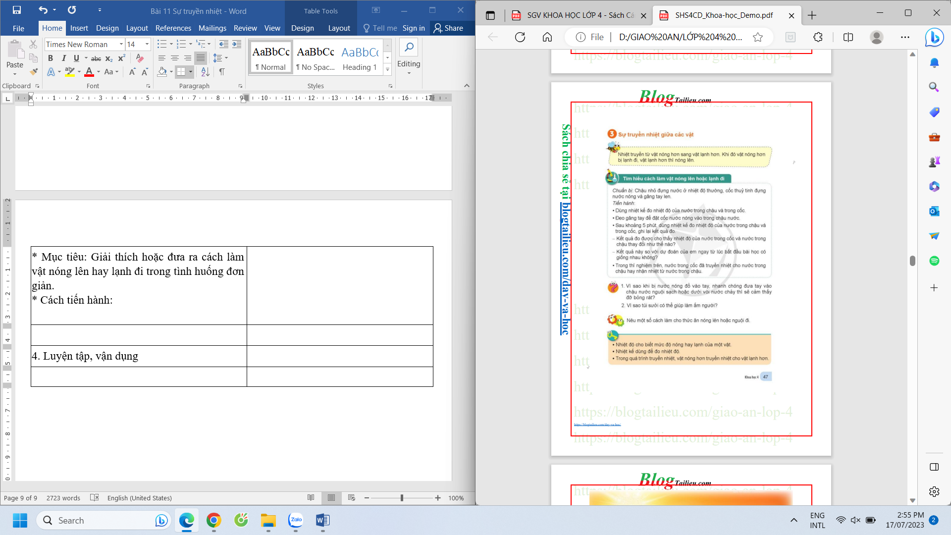  B. Hình thành kiến thức mới  3. Sự truyền nhiệt giữa các vật  HĐ 3. Tìm hiểu sự truyền nhiệt giữa các vật  * Mục tiêu: Giải thích hoặc đưa ra cách làm vật nóng lên hay lạnh đi trong tình huống đơn giản.  * Cách tiến hành:  - Để tìm hiểu cách làm vật nóng lên hoặc lạnh đi các em cùng thảo luận theo nhóm 8.  - YC HS đọc phiếu thảo luận  - 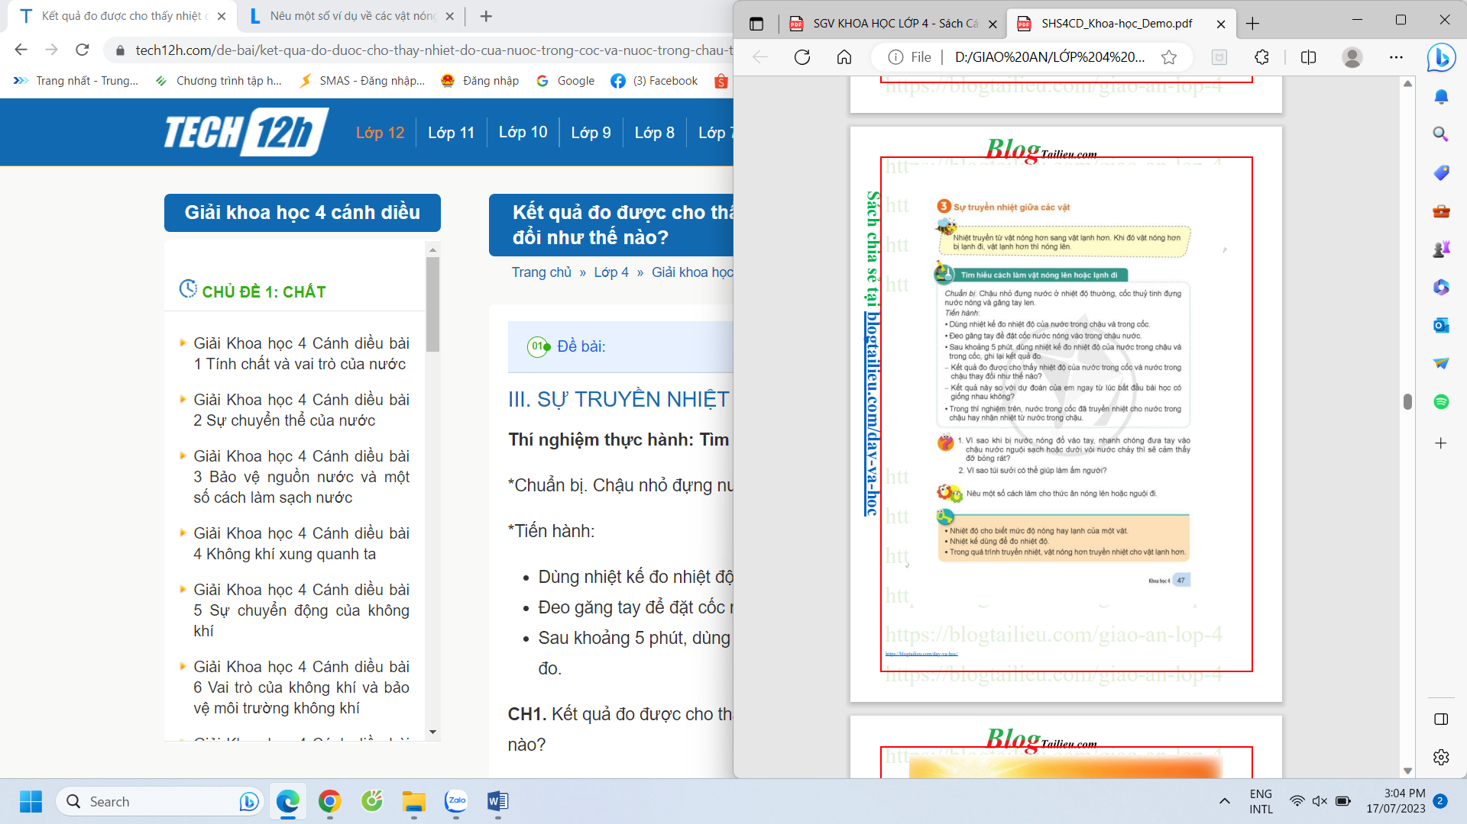  - - Dự đoán kết quả trước khi làm thí nghiệm.  - - YC HS hoàn thành theo yêu cầu phiếu thảo luận, nhắc nhở HS chú ý khi rót nước nóng.  - Các nhóm trình bày kết quả thí nghiệm.  - Nhận xét, giải thích: Sau một thời gian đủ lâu, nhiệt độ của cốc và của chậu sẽ bằng nhau.  ? Vì sao khi bị nước nóng đổ vào tay, nhanh chóng đưa tay vào chậu nước nguội sạch hoặc dưới vòi nước chảy thì sẽ cảm thấy đỡ bỏng rát?  ? Vì sao túi sưởi có thể giúp làm ấm người?  - Nhận xét, bổ sung.  - Nhấn mạnh: Một vật nóng lên do nhận nhiệt nóng, lạnh đi vì nó truyền nhiệt (truyền nhiệt cho vật lạnh hơn).  4. Luyện tập, vận dụng  HĐ 4: Đề xuất cách làm vật nóng lên hoặc nguội đi  * Mục tiêu: Củng cố kiến thức về sự truyền nhiệt giữa các vật.  * Cách tiến hành:  - Thảo luận nhóm đôi trao đổi về cách làm thức ăn nóng lên hoặc nguội đi.  - Nhận xét, tuyên dương.  - Qua bài em nắm được điều gì?  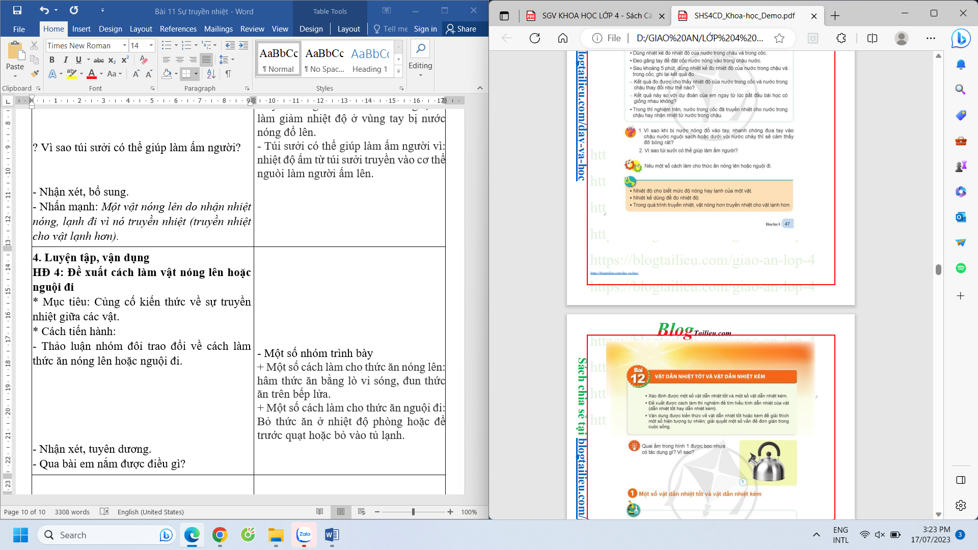  - YC HS đọc nội dung.  - Nhận xét, dặn dò | - Các vật nóng lên: rót nước sôi vào cốc, khi cầm vào cốc ta thấy nóng; Múc canh nóng vào bát, ta thấy muôi, thìa, bát nóng lên; Cắm bàn là vào ổ điện, bàn là nóng lên, …  - Các vật lạnh đi: Để rau, củ quả vào tủ lạnh, lúc lấy ra thấy lạnh; Cho đá vào cốc, cốc lạnh đi; Chườm đá lên trán, trán lạnh đi, …  - - Đọc nội dung  - Hs đọc phiếu  - HS trả lời dự đoán.  - Các nhóm làm thí nghiệm theo nhóm  * Tiến hành:  + Dùng nhiệt kế đo nhiệt độ của nước trong chậu và trong cốc.  + Đeo găng tay để đặt cốc nước nóng vào trong chậu nước.  + Sau khoảng 5 phút, dùng nhiệt kế đo nhiệt độ của nước trong chậu và trong cốc, ghi lại kết quả đo.  CH1. Kết quả đo được cho thấy nhiệt độ của nước trong cốc giảm xuống và nước trong chậu tăng lên.  CH2. Kết quả này giống với dự đoán của em ngay từ lúc bắt đầu bài học.  CH3. Trong thí nghiệm trên, nhiệt truyền từ cốc nước nào sang nước trong chậu.  - Khi bị nước nóng đổ vào tay, nhanh chóng đưa tay vào chậu nước nguội sạch hoặc dưới vòi nước chảy thì sẽ cảm thấy đỡ bỏng rát vì khi đó nước nguội sẽ làm giảm nhiệt độ ở vùng tay bị nước nóng đổ lên.  - Túi sưởi có thể giúp làm ấm người vì: nhiệt độ ấm từ túi sưởi truyền vào cơ thể nguòi làm người ấm lên.  - Một số nhóm trình bày  + Một số cách làm cho thức ăn nóng lên: hâm thức ăn bằng lò vi sóng, đun thức ăn trên bếp lửa.  + Một số cách làm cho thức ăn nguội đi: Bỏ thức ăn ở nhiệt độ phòng hoặc để trước quạt hoặc bỏ vào tủ lạnh.  - HS trả lời  - 1-2 HS đọc.
IV. ĐIỀU CHỈNH SAU BÀI DẠY

